Министерство образования Кировской области

Кировское областное государственное образовательное автономное учреждение дополнительного профессионального образования

«Институт развития образования Кировской области»

Экспертное заключение
по результатам проведения внешней оценки
качества дошкольного образования
в образовательных организациях
Кировской области в 2021 году

Сборник информационно-аналитических материалов

Киров
2021
УДК 373.2
ББК 74.104 (2 Рос – 4 Ки)
Э41

Печатается по решению Совета по научной,
инновационной и редакционно-издательской деятельности
КОГОАУ ДПО «ИРО Кировской области»

Авторы-составители:
Бершанская О.Н., канд. пед, наук, и.о. заведующего кафедрой дошкольного и начального общего образования КОГОАУ ДПО «ИРО Кировской области»,
Ефремова Е.С., старший преподаватель кафедры дошкольного и начального общего образования КОГОАУ ДПО «ИРО Кировской области»

Рецензент:
Измайлова Е.В., канд. пед. наук, проректор по научной и инновационной работе КОГОАУ ДПО «ИРО Кировской области».

Э41 Экспертное заключение по результатам проведения внешней оценки качества дошкольного образования в образовательных организациях Кировской области в 2021 году [Текст]: Сборник информационно-аналитических материалов / Авт.-сост. О.Н. Бершанская, Е.С. Ефремова, КОГОАУ ДПО «ИРО Кировской области». - Киров, 2021. - 48 с.

В экспертном заключении представлены результаты проведения внешней оценки качества дошкольного образования в образовательных организациях Кировской области в 2021 году, также имеются общие выводы и методические рекомендации по улучшению качества образования.
Данное издание предназначено для руководителей и педагогов дошкольных образовательных организаций, субъектов оценочной деятельности.

© КОГОАУ ДПО «ИРО Кировской области», 2021
© О.Н. Бершанская, Е.С. Ефремова, авт.-сост., 2021

Содержание

Введение 4
1.1. Результаты оценки качества дошкольного образования по кластеру «Городские ДОО, имеющие группы комбинированной и компенсирующей направленности» 10
1.2. Результаты оценки качества дошкольного образования по кластеру «Сельские ДОО, имеющие группы комбинированной и компенсирующей направленности» 17
1.3. Результаты оценки качества дошкольного образования по кластеру «Городские ДОО, не имеющие групп комбинированной и компенсирующей направленности» 19
1.4. Результаты оценки качества дошкольного образования по кластеру «Сельские ДОО, не имеющие группы комбинированной и компенсирующей направленности» 38
Общие выводы и рекомендации 45

Введение
В соответствии с распоряжением министерства образования Кировской области от 04.03.2021 № 216 «О проведении внешней оценки качества в образовательных организациях Кировской области, реализующих образовательную программу дошкольного образования, в 2021 году» в марте-апреле 2021 года была проведена внешняя оценка качества дошкольного образования.
Целью региональной (внешней) оценки качества дошкольного образования является получение объективных данных о состоянии системы дошкольного образования в регионе, определение уровня достижения качества в ОО, реализующих ООП ДО.
Задачами внешней оценки качества дошкольного образования являются:
- выработка общего подхода к понимаю качества дошкольного образования для обеспечения согласованности деятельности элементов системы внутренней и внешней (региональной, муниципальной) оценки для реализации права граждан на получение качественного дошкольного образования;
- получение объективных данных о состоянии качества образования в ДОО Кировской области, формирование информационного банка качества;
- получение объективных данных о группах ОО, формирование кластеров.
Краткая характеристика технологии и инструментария
Оценка качества дошкольного образования носила комплексный характер и проводилась по 3 группам параметров:
1-я группа параметров определяет соответствие Программы требованиям основных нормативных документов стандарта дошкольного образования;
2-я группа параметров характеризует соответствие условий реализации Программы требованиям основных нормативных документов;
3-я группа параметров устанавливает степень удовлетворенности родителей (законных представителей) деятельностью образовательной организации.
По трем группам параметров разработан инструментарий, который представляет собой комплект специально разработанных оценочных листов, содержащий критерии и показатели для групп общеразвивающей и групп комбинированной направленности.
ДОО проводили самооценку по предложенным параметрам, далее была проведена экспертная оценка. Оценка качества осуществлялась в виде экспертизы с участием специалистов (экспертов) в области дошкольного образования, прошедших специальную подготовку. С помощью методов математической статистики были определены недостоверные (необъективные) оценки.
Технология и инструментарий по оценке качества дошкольного образования разработаны на основе квалитативного, квалиметрического, социологического подходов, впервые был апробирован в 2016 году и доработан в 2016-2017 году. В целом, проведенная апробация технологии и инструментария позволила получить данные о качестве образования в ОО Кировской области и имеет положительные оценки со стороны экспертов.
За период апробации технологии и инструментария внешней (региональной) оценки качества дошкольного образования в 2016-2018 гг. экспертизу прошли 259 ДОО.
Характеристика выборки для проведения оценочных процедур.
В 2021 году в оценочных процедурах приняли участие 73 ОО Кировской области, реализующие ООП ДО. Неоднородность данной выборки обеспечила включение в апробацию различных образовательных организаций, имеющих специфику, и позволили осуществлять единый подход к оценке качества дошкольного образования на уровне региона, сформировать информационный банк оценок в соответствии с определенными кластерами, которые были определены на основе:
- наличия или отсутствия групп коррекционной и комбинированной направленности;
- расположение ДОО в городской или сельской местности;
- самостоятельные, либо расположенные при школах.
Таким образом, были выделены следующие кластеры:
- Городские ДОО, имеющие группы комбинированной и компенсирующей направленности.
- Сельские ДОО, имеющие группы комбинированной и компенсирующей направленности.
- Городские ДОО, не имеющие групп комбинированной и компенсирующей направленности.
- Сельские ДОО, не имеющие групп комбинированной и компенсирующей направленности.
В 2021 году в оценочные процедуры не включен кластер «Дошкольные группы при ОО».
Распределение образовательных ОО по кластерам
Таблица 1
 | ДОО, имеющие группы комбинированной и компенсирующей направленности  Сельские ДОО | ДОО, имеющие группы комбинированной и компенсирующей направленности  Городские ДОО | ДОО, не имеющие групп комбинированной и компенсирующей направленности  Сельские ДОО | ДОО, не имеющие групп комбинированной и компенсирующей направленности  Городские ДОО
Количество | 1 | 11 | 6 | 48

Было выявлено 7 ОО, показавших недостоверные результаты, что соответствует 9,6% от всей выборки и не превышает допустимых значений в рамках применения инструментария исследования. Сравнение абсолютной разности самооценки и экспертной оценки в одномерных рядах позволило выявить недостоверные данные, которые в дальнейшем не будут учитываться при обработке и анализе результатов.
Таким образом, из 73 ОО, участвующих в оценке качества дошкольного образования в 2021 году, в анализ результатов включено 66 ОО.

ОО, показавшие недостоверные результаты
Таблица 2
№ п/п | Муниципалитет | Наименование ДОО
1 | город Киров | Муниципальное казенное дошкольное образовательное учреждение «Детский сад № 66» города Кирова
2 | город Киров | Муниципальное казенное дошкольное образовательное учреждение «Детский сад № 83» города Кирова
3 | город Киров | Муниципальное казенное дошкольное образовательное учреждение «Детский сад № 97» города Кирова
4 | город Киров | Муниципальное казенное дошкольное образовательное учреждение «Центр развития ребенка –  детский сад № 164» города Кирова
5 | город Киров | Муниципальное казенное дошкольное образовательное учреждение «Детский сад № 171» города Кирова
6 | город Киров | Муниципальное казенное дошкольное образовательное учреждение «Детский сад № 230» города Кирова
7 | Кирово-Чепецкий район | Муниципальное казенное дошкольное образовательное учреждение детский сад «Филиппок»  с. Филиппово Кирово-Чепецкого района

В этих ДОО выявлены значимые различия между результатами самооценки, проведенной организацией и экспертной оценкой. Причины, обусловившие различия в оценках:
- самооценка ОО, показавших недостоверные данные, по сравнению с экспертной оценкой существенно завышена;
- на сайте ОО представлено недостаточно информации для проведения опосредованной экспертной оценки, материал не обновлен.
Рекомендуем:
- Руководителям ОО осуществлять мониторинг наполняемости сайта ОО необходимой актуальной информацией.
- Руководителям ДОО пройти обучение на курсах повышения квалификации по проблемам организации и функционирования внутренней системы оценки качества дошкольного образования.
- Руководителям ДОО скорректировать действующую систему оценки качества с учетом нормативных документов, регламентирующих качество дошкольного образования, и, в первую очередь, ФГОС ДО.
- Руководителям органов исполнительной власти муниципальных ОО, показавших недостоверные результаты, привлечь муниципальных экспертов по оценке качества дошкольного образования для проведения повторной экспертизы.

1.1. Результаты оценки качества дошкольного образования
по кластеру «Городские ДОО, имеющие группы комбинированной
и компенсирующей направленности»
Таблица 3

АТЕ | Полное наименование ДОО | Приложение 1.  Соответствие программы (процент) |  | Приложение 2.  Соответствие условий  (процент) |  | Приложение 3.  Степень удовлетворенности родителей (процент)
АТЕ | Полное наименование ДОО | Самооценка | Внешняя оценка | Самооценка | Внешняя оценка | Самооценка
город Киров | Муниципальное казенное дошкольное образовательное учреждение «Детский сад № 9» города Кирова | 100,00% | 81,58% | 94,74% | 71,93% | 93,36%
город Киров | Муниципальное казенное дошкольное образовательное учреждение «Детский сад № 11» города Кирова | 98,68% | 100,00% | 98,25% | 94,74% | 96,49%
город Киров | Муниципальное казенное дошкольное образовательное учреждение «Детский сад № 31» города Кирова | 100,00% | 90,79% | 98,25% | 78,95% | 99,31%
город Киров | Муниципальное казенное дошкольное образовательное учреждение «Детский сад № 109» города Кирова | 100,00% | 90,79% | 100,00% | 91,23% | 99,24%
город Киров | Муниципальное казенное дошкольное образовательное учреждение «Детский сад № 119» города Кирова | 100,00% | 92,11% | 100,00% | 94,74% | 96,79%
город Киров | Муниципальное казенное дошкольное образовательное учреждение «Детский сад № 150» города Кирова | 100,00% | 72,37% | 100,00% | 89,47% | 97,08%
город Киров | Муниципальное казенное дошкольное образовательное учреждение «Детский сад № 166» города Кирова | 100,00% | 94,74% | 100,00% | 89,47% | 99,22%
город Киров | Муниципальное казенное дошкольное образовательное учреждение «Детский сад № 189» города Кирова | 98,68% | 85,53% | 96,49% | 85,96% | 96,40%
город Киров | Муниципальное казенное дошкольное образовательное учреждение «Детский сад № 224» города Кирова | 100,00% | 94,74% | 100,00% | 92,98% | 96,08%
Нолинский район | Муниципальное казенное дошкольное образовательное учреждение «Детский сад № 1 «Солнышко» г. Нолинска | 100,00% | 75,00% | 94,74% | 78,95% | 92,08%
Омутнинский район | Муниципальное казенное дошкольное образовательное учреждение детский сад «Снежинка» п. Восточный Омутнинского района | 100,00% | 100,00% | 85,96% | 91,23% | 94,74%

В 11 ДОО, вошедших в этот кластер, ООП ДО соответствуют требованиям ФГОС ДО. В данных программах наиболее полно отражена направленность на обеспечение развития личности детей дошкольного возраста. Содержание программ ориентировано на достижение задач Стандарта, позитивной социализации детей, создание образовательной среды, способствующей поддержке самостоятельности и инициативы детей.
Средний балл по «Соответствию программы» в данном кластере, выставленный экспертами, составляет 88,87%, средний балл при самооценке образовательных организаций 99,76%.

ОО, показавшие максимальную степень соответствия программы
требованиям
Таблица 4
ДОО | %
Муниципальное казенное дошкольное образовательное учреждение «Детский сад № 11» города Кирова | 100
Муниципальное казенное дошкольное образовательное учреждение детский сад «Снежинка» п. Восточный Омутнинского района | 100

ОО, показавшие наименьшую по сравнению с другими ОО
степень соответствия программы требованиям
Таблица 5
ДОО | %
Муниципальное казенное дошкольное образовательное учреждение «Детский сад № 150» города Кирова | 72,37%
Муниципальное казенное дошкольное образовательное учреждение «Детский сад № 1 «Солнышко»  г. Нолинска | 75,00%
Менее полно отражены организационные возможности программ: не отражено разнообразие групп, имеющихся в организации, в том числе групп кратковременного пребывания, групп разного возраста от 2 месяцев до 8 лет и др. Большинство программ не предусматривает возможность реализации на родном языке из числа языков народов Российской Федерации в рамках установленных Стандартом требований.
Рекомендовать:
- руководителям ДОО в кластере «Городские ДОО, имеющие группы комбинированной и компенсирующей направленности» рассмотреть вопрос о создании условий для реализации программы на родном языке в рамках реализации части программы, формируемой участниками образовательных отношений (с учетом образовательных потребностей родителей).
Экспертиза соответствия условий реализации ООП требованиям действующих нормативно-правовых документов показала, что из 11 ДОО условия соответствуют. В данном кластере не выявлены ДОО, в которых условия не соответствуют требованиям нормативно-правовых документов.
Средний балл по «Соответствию условий» в данном кластере, выставленный экспертами, составляет 87,24%, средний балл при самооценке образовательных организаций – 97,13%.
Анализ качества по оценке условий реализации основной образовательной программы дошкольного образования выявил, что значения, полученные при оценке условий, выше средних полученных результатов у следующих ОО (табл. 6)
ОО, показавшие максимальную степень соответствия условий требованиям
Таблица 6
ДОО | %
Муниципальное казенное дошкольное образовательное учреждение «Детский сад № 11» города Кирова | 94,74
Муниципальное казенное дошкольное образовательное учреждение «Детский сад № 119» города Кирова | 94,74

ОО, показавшие наименьшую по сравнению с другими ОО степень соответствия условий требованиям
Таблица 7
ДОО | %
Муниципальное казенное дошкольное образовательное учреждение «Детский сад № 9» города Кирова | 71,93%
Муниципальное казенное дошкольное образовательное учреждение «Детский сад № 1 «Солнышко» г. Нолинска | 78,95%

Удовлетворенность родителей деятельностью ДОО в кластере «Городские ДОО, имеющие группы комбинированной и компенсирующей направленности» составила 96,43%. В анкетировании принимали участие родители воспитанников из 11 ДОО Кировской области.

Образовательные организации, показавшие максимальную
удовлетворенность родителей воспитанников разных групп деятельностью ДОО
Таблица 8
ДОО | %
Муниципальное казенное дошкольное образовательное  учреждение «Детский сад № 31» города Кирова | 99,31
Муниципальное казенное дошкольное образовательное  учреждение «Детский сад № 109» города Кирова | 99,24

Таким образом, в ДОО данного кластера созданы условия реализации ООП ДО в соответствии с нормативными требованиями, профиль кластера «качественных условий образовательной деятельности» (д.п.н. О.А. Сафронова).
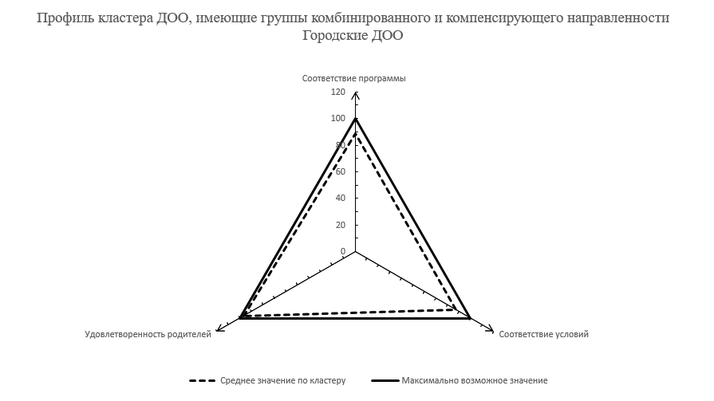
Рекомендуем органам муниципальной исполнительной власти привлечь муниципальных экспертов по оценке качества дошкольного образования для проведения повторной экспертизы в МКДОУ детский сад № 9 города Кирова и МКДОУ № 1 г. Нолинска. Руководителям данных ОО, старшим воспитателям пройти обучение на курсах повышения квалификации по проблемам организации и функционирования внутренней системы оценки качества дошкольного образования.

1.2. Результаты оценки качества дошкольного образования по кластеру «Сельские ДОО, имеющие группы комбинированной и компенсирующей направленности»
Таблица 9
АТЕ | Полное наименование ДОО | Приложение 1.  Соответствие  программы  (процент) |  | Приложение 2.  Соответствие условий  (процент) |  | Приложение 3.  Степень удовлетворенности родителей (процент)
АТЕ | Полное наименование ДОО | Самооценка | Внешняя оценка | Самооценка | Внешняя оценка | Самооценка
Лузский муниципальный округ | Муниципальное дошкольное образовательное казённое учреждение детский сад № 3 п. Северные Полянки Лузского района | 97,37% | 97,37% | 84,21% | 94,74% | 93,31%

Данный кластер представлен одной образовательной организацией – МКДОУ д/с № 3 п. Северные Полянки Лузского района. Экспертиза соответствия программы требованиям основных нормативных документов стандарта дошкольного образования выявила, что соответствует 97,37% по данным экспертной оценки и самооценки ДОО.
Экспертиза соответствия условий реализации ООП требованиям действующих нормативно-правовых документов показала, что в МКДОУ детский сад № 3 п. Северные Полянки Лузского района условия соответствуют нормативам качества и составляют 94,74% по данным экспертной оценки и 84,21% по данным самооценки ДОО.
Удовлетворенность по кластеру «Сельские ДОО, имеющие группы комбинированной и компенсирующей направленности» родителей воспитанников составила 93,31%. В анкетировании принимали участие родители воспитанников из 1 ДОО.
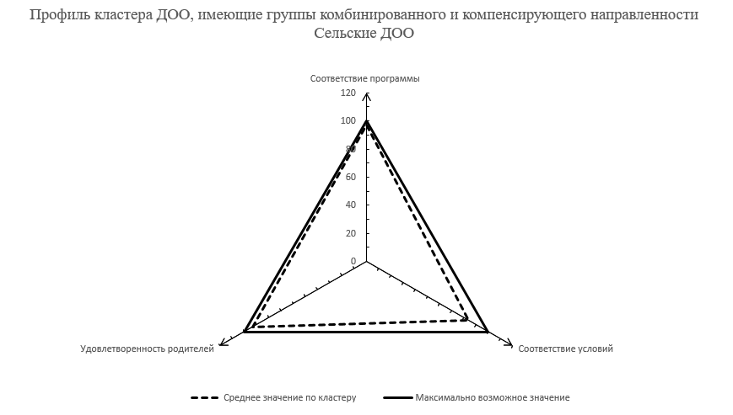

1.3. Результаты оценки качества дошкольного образования по кластеру «Городские ДОО, не имеющие групп комбинированной и компенсирующей направленности»
Таблица 10
АТЕ | Полное наименование ДОО | Приложение 1.  Соответствие программы (процент) |  | Приложение 2.  Соответствие условий (процент) |  | Приложение 3.  Степень удовлетворенности  родителей (процент)
АТЕ | Полное наименование ДОО | Самооценка | Внешняя оценка | Самооценка | Внешняя оценка | Самооценка
Афанасьевский район | Муниципальное бюджетное дошкольное образовательное учреждение детский сад № 2 «Радуга» пгт Афанасьево | 96,67% | 100,00% | 100,00% | 98,04% | 96,40%
Верхнекамский муниципальный округ | Муниципальное казённое дошкольное образовательное учреждение детский сад № 1 «Малыш» г. Кирс Верхнекамского района | 100,00% | 95,00% | 100,00% | 98,04% | 99,25%
Верхнекамский муниципальный округ | Муниципальное казённое дошкольное образовательное учреждение «Детский сад «Алёнушка» пгт Светлополянск Верхнекамского района | 98,33% | 75,00% | 86,27% | 76,47% | 95,64%
город  Киров | Муниципальное казенное дошкольное образовательное учреждение «Детский сад № 3»  города Кирова | 98,33% | 100,00% | 92,16% | 92,16% | 93,04%
город  Киров | Муниципальное казенное дошкольное образовательное учреждение «Детский сад № 7»  города Кирова | 100,00% | 95,00% | 100,00% | 88,24% | 99,53%
город  Киров | Муниципальное казенное дошкольное образовательное учреждение «Детский сад № 14»  города Кирова | 100,00% | 96,67% | 96,08% | 64,71% | 91,61%
город  Киров | Муниципальное казенное дошкольное образовательное учреждение «Детский сад № 18»  города Кирова | 100,00% | 93,33% | 92,16% | 88,24% | 97,18%
город  Киров | Муниципальное казенное дошкольное образовательное учреждение «Детский сад № 22»  города Кирова | 96,67% | 96,67% | 100,00% | 78,43% | 98,48%
город  Киров | Муниципальное казенное дошкольное образовательное учреждение «Детский сад № 41»  города Кирова | 96,67% | 83,33% | 100,00% | 78,43% | 95,84%
город  Киров | Муниципальное казенное дошкольное образовательное учреждение «Детский сад общеразвивающего вида № 43»  города Кирова | 100,00% | 81,67% | 94,12% | 94,12% | 91,62%
город  Киров | Муниципальное казенное дошкольное образовательное учреждение «Детский сад общеразвивающего вида № 52»  города Кирова | 100,00% | 85,00% | 94,12% | 76,47% | 90,58%
город  Киров | Муниципальное казенное дошкольное образовательное учреждение Детский сад № 57 "Святки" города Кирова | 100,00% | 100,00% | 88,24% | 90,20% | 91,77%
город  Киров | Муниципальное казенное дошкольное образовательное учреждение «Детский сад № 70»  города Кирова | 100,00% | 91,67% | 72,55% | 72,55% | 91,78%
город  Киров | Муниципальное казенное дошкольное образовательное учреждение «Детский сад № 74»  города Кирова | 100,00% | 100,00% | 88,24% | 94,12% | 94,50%
город  Киров | Муниципальное казенное дошкольное образовательное учреждение «Детский сад № 90»  города Кирова | 93,33% | 86,67% | 96,08% | 90,20% | 95,96%
город  Киров | Муниципальное казенное дошкольное образовательное учреждение «Детский сад общеразвивающего вида № 102»  города Кирова | 96,67% | 100,00% | 92,16% | 90,20% | 96,60%
город  Киров | Муниципальное казенное дошкольное образовательное учреждение «Детский сад № 122»  города Кирова | 95,00% | 91,67% | 96,08% | 82,35% | 87,84%
город  Киров | Муниципальное казенное дошкольное образовательное учреждение «Детский сад № 128»  города Кирова | 98,33% | 100,00% | 98,04% | 88,24% | 96,78%
город  Киров | Муниципальное казенное дошкольное образовательное учреждение «Детский сад № 130»  города Кирова | 96,67% | 100,00% | 100,00% | 100,00% | 95,05%
город  Киров | Муниципальное казенное дошкольное образовательное учреждение «Детский сад № 143»  города Кирова | 96,67% | 100,00% | 100,00% | 92,16% | 98,36%
город  Киров | Муниципальное казенное дошкольное образовательное учреждение «Детский сад № 146»  города Кирова | 96,67% | 96,67% | 94,12% | 88,24% | 97,90%
город  Киров | Муниципальное казенное дошкольное образовательное учреждение «Детский сад № 148»  города Кирова | 100,00% | 100,00% | 96,08% | 100,00% | 98,33%
город  Киров | Муниципальное казенное дошкольное образовательное учреждение «Детский сад № 160»  города Кирова | 96,67% | 100,00% | 92,16% | 96,08% | 86,33%
город  Киров | Муниципальное казенное дошкольное образовательное учреждение «Детский сад № 180»  города Кирова | 93,33% | 98,33% | 90,20% | 90,20% | 94,64%
город  Киров | Муниципальное казенное дошкольное образовательное учреждение «Детский сад № 185»  города Кирова | 95,00% | 95,00% | 96,08% | 82,35% | 94,31%
город  Киров | Муниципальное казенное дошкольное образовательное учреждение «Детский сад общеразвивающего вида № 191»  города Кирова | 100,00% | 100,00% | 96,08% | 86,27% | 95,25%
город  Киров | Муниципальное казенное дошкольное образовательное учреждение «Детский сад № 193»  города Кирова | 95,00% | 96,67% | 94,12% | 86,27% | 98,72%
город  Киров | Муниципальное казенное дошкольное образовательное учреждение «Детский сад № 196»  города Кирова | 100,00% | 98,33% | 96,08% | 96,08% | 90,58%
город  Киров | Муниципальное казенное дошкольное образовательное учреждение «Детский сад № 199»  города Кирова | 100,00% | 96,67% | 98,04% | 80,39% | 94,24%
город  Киров | Муниципальное казенное дошкольное образовательное учреждение «Центр развития ребёнка - детский сад № 202»  города Кирова | 96,67% | 93,33% | 98,04% | 88,24% | 92,50%
город  Киров | Муниципальное казенное дошкольное образовательное учреждение «Центр развития ребенка - детский сад № 205»  города Кирова | 96,67% | 90,00% | 98,04% | 76,47% | 97,74%
город  Киров | Муниципальное казенное дошкольное образовательное учреждение «Центр развития ребёнка - детский сад № 209»  города Кирова | 98,33% | 100,00% | 100,00% | 96,08% | 98,54%
город  Киров | Муниципальное казенное дошкольное образовательное учреждение «Детский сад № 220»  города Кирова | 98,33% | 88,33% | 100,00% | 82,35% | 99,73%
город  Киров | Муниципальное казенное дошкольное образовательное учреждение «Детский сад № 226»  города Кирова | 100,00% | 61,67% | 94,12% | 60,78% | 92,82%
город  Киров | Муниципальное казенное дошкольное образовательное учреждение «Детский сад № 24»  города Кирова | 95,00% | 100,00% | 96,08% | 100,00% | 92,77%
город  Киров | Муниципальное казенное дошкольное образовательное учреждение «Детский сад № 25»  города Кирова | 95,00% | 58,33% | 94,12% | 78,43% | 99,08%
город  Киров | Муниципальное казенное дошкольное образовательное учреждение «Детский сад № 77»  города Кирова | 98,33% | 100,00% | 98,04% | 82,35% | 96,37%
город  Киров | Муниципальное казенное дошкольное образовательное учреждение «Детский сад № 27»  города Кирова | 100,00% | 100,00% | 100,00% | 90,20% | 98,47%
город  Кирово-Чепецк | Муниципальное бюджетное дошкольное образовательное учреждение «Детский сад № 7» города Кирово-Чепецка | 95,00% | 96,67% | 92,16% | 90,20% | 92,99%
город Слободской | Муниципальное казенное дошкольное образовательное учреждение детский сад «Улыбка» города Слободского | 95,00% | 93,33% | 98,04% | 86,27% | 95,12%
город Слободской | Муниципальное казенное дошкольное образовательное учреждение центр развития ребенка - детский сад «Золотой петушок» города Слободского | 96,67% | 100,00% | 98,04% | 98,04% | 95,78%
Оричевский район | Муниципальное дошкольное образовательное казенное учреждение детский сад «Сказка»  пгт Оричи | 100,00% | 96,67% | 94,12% | 94,12% | 96,79%
Свечинский муниципальный округ | Муниципальное дошкольное образовательное учреждение детский сад «Теремок» пгт Свеча | 100,00% | 83,33% | 100,00% | 98,04% | 95,48%
Уржумский район | Муниципальное казенное дошкольное образовательное учреждение детский сад № 2 города  Уржума | 100,00% | 85,00% | 100,00% | 100,00% | 99,85%
город  Киров | Муниципальное казенное дошкольное образовательное учреждение «Детский сад общеразвивающего вида № 157»  города Кирова | 100,00% | 85,00% | 96,08% | 74,51% | 89,24%
город  Киров | Муниципальное казенное дошкольное образовательное учреждение «Детский сад № 173»  города Кирова | 100,00% | 80,00% | 96,08% | 80,39% | 97,15%
город  Киров | Муниципальное казенное дошкольное образовательное учреждение «Детский сад № 182»  города Кирова | 100,00% | 91,67% | 90,20% | 92,16% | 91,27%
Юрьянский район | Муниципальное казенное дошкольное образовательное учреждение  детский сад «Колобок» пгт Юрья | 95,00% | 76,67% | 100,00% | 68,63% | 99,29%

В данном кластере представлены 48 ДОО, из которых в 47 основная образовательная программа дошкольного образования соответствует требованиям основных нормативных документов и, в первую очередь, Стандарта дошкольного образования.
Средний балл по «Соответствию программы» в данном кластере, выставленный экспертами, составляет 92,08, средний балл при самооценке образовательных организаций – 97,96%.
ОО, показавшие максимальную степень соответствия программы требованиям
Таблица 11
ДОО | %
Муниципальное бюджетное дошкольное образовательное учреждение детский сад № 2 «Радуга» пгт Афанасьево | 100%
Муниципальное казенное дошкольное образовательное учреждение «Детский сад № 3» города Кирова | 100%
Муниципальное казенное дошкольное образовательное  учреждение Детский сад № 57 «Святки» города Кирова | 100%
Муниципальное казенное дошкольное образовательное  учреждение «Детский сад № 74» города Кирова | 100%
Муниципальное казенное дошкольное образовательное  учреждение «Детский сад общеразвивающего вида № 102»  города Кирова | 100%
Муниципальное казенное дошкольное образовательное  учреждение «Детский сад № 128» города Кирова | 100%
Муниципальное казенное дошкольное образовательное  учреждение «Детский сад № 130» города Кирова | 100%
Муниципальное казенное дошкольное образовательное  учреждение «Детский сад № 143» города Кирова | 100%
Муниципальное казенное дошкольное образовательное  учреждение «Детский сад № 148» города Кирова | 100%
Муниципальное казенное дошкольное образовательное  учреждение «Детский сад № 160» города Кирова | 100%
Муниципальное казенное дошкольное образовательное  учреждение «Детский сад общеразвивающего вида № 191»  города Кирова | 100%
Муниципальное казенное дошкольное образовательное  учреждение «Детский сад № 24» города Кирова | 100%
Муниципальное казенное дошкольное образовательное  учреждение «Детский сад № 77» города Кирова | 100%
Муниципальное казенное дошкольное образовательное  учреждение «Детский сад № 27» города Кирова | 100%
Муниципальное казенное дошкольное образовательное  учреждение центр развития ребенка - детский сад  «Золотой петушок» города Слободского | 100%

ОО, показавшие наименьшую по сравнению с другими ОО степень соответствия программы требованиям
Таблица 12
ДОО | %
Муниципальное казенное дошкольное образовательное учреждение «Детский сад № 25» города Кирова | 58,33%
Муниципальное казенное дошкольное образовательное учреждение «Детский сад № 226» города Кирова | 61,67%
Муниципальное казенное дошкольное образовательное учреждение детский сад «Колобок» пгт. Юрья | 76,67%

Экспертиза соответствия условий реализации ООП требованиям действующих нормативно-правовых документов показала, что в 48 ДОО условия соответствуют. В данном кластере не выявлены ДОО, в которых условия не соответствуют требованиям нормативно-правовых документов.
Средний балл по «Соответствию условий» в данном кластере, выставленный экспертами, составляет 86,84%, средний балл при самооценке образовательных организаций – 95,57%.
Анализ качества по оценке условий реализации основной образовательной программы дошкольного образования выявил, что значения, полученные при оценке условий, выше средних полученных результатов у следующих ОО (табл. 12):
ОО, показавшие наименьшую по сравнению с другими ОО степень соответствия условий требованиям
Таблица 13
ДОО | %
Муниципальное казенное дошкольное образовательное учреждение «Детский сад № 226» города Кирова | 60,78%
Муниципальное казенное дошкольное образовательное учреждение «Детский сад № 14» города Кирова | 64,71%
Муниципальное казенное дошкольное образовательное учреждение детский сад «Колобок» пгт Юрья | 68,63%
Муниципальное казённое дошкольное образовательное учреждение «Детский сад «Алёнушка» пгт. Светлополянск Верхнекамского района | 76,47%
Муниципальное казенное дошкольное образовательное учреждение «Детский сад № 52» города Кирова | 76,47%

ОО, показавшие максимальную степень соответствия условий требованиям
Таблица 14
ДОО | %
Муниципальное казенное дошкольное образовательное  учреждение «Детский сад № 130» города Кирова | 100%
Муниципальное казенное дошкольное образовательное  учреждение «Детский сад № 148» города Кирова | 100%
Муниципальное казенное дошкольное образовательное  учреждение «Детский сад № 24» города Кирова | 100%
Муниципальное казенное дошкольное образовательное  учреждение «Детский сад № 2» города Уржума | 100%

Удовлетворенность родителей деятельностью ДОО.
В анкетировании принимали участие респонденты из 48 ДОО. По кластеру «Городские ДОО, не имеющие групп комбинированной и компенсирующей направленности» удовлетворенность родителей воспитанников составила 95,21 %. Таким образом, полученные данные свидетельствуют о том, что в целом родители (законные представители) воспитанников удовлетворены деятельностью ОО.
Образовательные организации, показавшие максимальную удовлетворенность родителей воспитанников разных групп деятельностью ДОО
Таблица 15
ДОО | %
Муниципальное казенное дошкольное образовательное  учреждение «Детский сад № 2» города Уржума | 99,85%
Муниципальное казенное дошкольное образовательное  учреждение «Детский сад № 7» города Кирова | 99,53%
Муниципальное казенное дошкольное образовательное  учреждение детский сад «Колобок» пгт. Юрья | 99,29%
Муниципальное казенное дошкольное образовательное  учреждение детский сад № 1 «Малыш» г. Кирс Верхнекамского района | 99,25%
Муниципальное казенное дошкольное образовательное  учреждение «Детский сад № 7» города Кирова | 99,08%

Образовательные организации, показавшие наиболее низкую удовлетворенность родителей воспитанников разных групп деятельностью ДОО
Таблица 16
ДОО | %
Муниципальное казенное дошкольное образовательное  учреждение «Детский сад № 160» города Кирова | 86,33%
Муниципальное казенное дошкольное образовательное  учреждение «Детский сад № 157» города Кирова | 89,24%
Муниципальное казенное дошкольное образовательное  учреждение «Детский сад № 122» города Кирова | 87,84%

Данным ДОО необходимо проанализировать направления и формы взаимодействия с родителями, поработать над созданием положительного имиджа, вовремя информировать родителей об образовательной деятельности в ДОО.
Разброс значений по данной оси небольшой. Полученный профиль характеризуется как профиль достаточной проектировочной культуры.
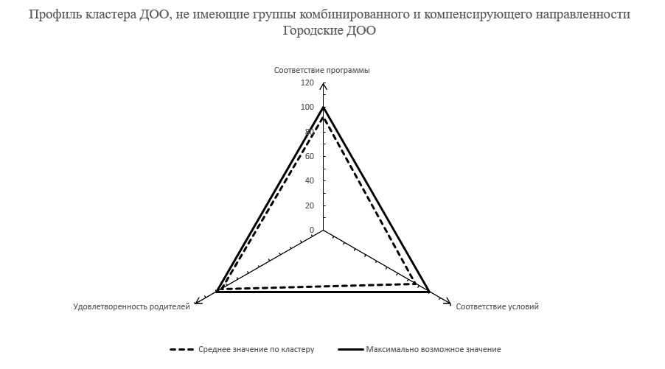

По параметрам «Соответствие условий реализации ООП ДО требованиям действующих нормативно-правовых документов» и «Степень удовлетворенности родителей деятельностью ДОО» не выявлено несоответствия.
1.4. Результаты оценки качества дошкольного образования по кластеру
«Сельские ДОО, не имеющие группы комбинированной и компенсирующей направленности»
Таблица 17
АТЕ | Полное наименование ДОО | Приложение 1.  Соответствие программы (процент) |  | Приложение 2.  Соответствие условий  (процент) |  | Приложение 3.  Степень удовлетворенности родителей  (процент)
АТЕ | Полное наименование ДОО | Самооценка | Внешняя оценка | Самооценка | Внешняя оценка | Самооценка
Даровской район | Муниципальное казенное дошкольное образовательное учреждение детский сад  с. Красное Даровского района | 100,00% | 80,00% | 100,00% | 92,16% | 95,12%
Котельничский район | Муниципальное казенное дошкольное образовательное учреждение детский сад «Ивушка» с. Макарье Котельничского района | 96,67% | 95,00% | 82,35% | 72,55% | 90,88%
Лузский муниципальный округ | Муниципальное дошкольное образовательное казенное учреждение детский сад № 5  д. Ефаново Лузского района | 95,00% | 80,00% | 94,12% | 72,55% | 91,23%
Немский муниципальный округ | Муниципальное казённое дошкольное образовательное учреждение детский сад «Колосок»  с. Архангельское Немского района | 95,00% | 100,00% | 90,20% | 96,08% | 89,34%
Нолинский район | Муниципальное казённое дошкольное образовательное учреждение детский сад «Тополек»  п. Медведок Нолинского района | 96,67% | 91,67% | 100,00% | 78,43% | 91,77%
Опаринский муниципальный округ | Муниципальное казенное дошкольное образовательное учреждение детский сад общеразвивающего вида «Солнышко» п. Маромица Опаринского района | 96,67% | 81,67% | 96,08% | 68,63% | 88,70%

В данном кластере представлены 6 ДОО, основная образовательная программа дошкольного образования данных организаций соответствует требованиям основных нормативных документов и, в первую очередь, Стандарта дошкольного образования.
Средний балл по «Соответствию программы» в данном кластере, выставленный экспертами, составляет 88,05%, средний балл при самооценке образовательных организаций – 96,66%.
ОО, показавшие максимальную степень соответствия программы требованиям
Таблица 18
ДОО | %
Муниципальное казённое дошкольное образовательное учреждение детский сад «Колосок» с. Архангельское Немского района | 100%
Муниципальное казенное дошкольное образовательное учреждение детский сад «Ивушка» с. Макарье Котельничского района | 95%

ОО, показавшие наименьшую по сравнению с другими ОО степень соответствия программы требованиям
Таблица 19
ДОО | %
Муниципальное казенное дошкольное образовательное учреждение детский сад с. Красное Даровского района | 80%
Муниципальное дошкольное образовательное казенное учреждение детский сад № 5 д. Ефаново Лузского района | 80%

Экспертиза соответствия условий реализации ООП требованиям действующих нормативно-правовых документов показала, что из 6 ДОО условия соответствуют. В данном кластере не выявлены ДОО, в которых условия не соответствуют требованиям нормативно-правовых документов.
Средний балл по «Соответствию условий» в данном кластере, выставленный экспертами, составляет 80,06%, средний балл при самооценке образовательных организаций 93,77%.
Анализ качества по оценке условий реализации основной образовательной программы дошкольного образования выявил, что значения, полученные при оценке условий, выше средних полученных результатов у следующих ОО (табл. 18):
ОО, показавшие максимальную степень соответствия условий требованиям
Таблица 20
ДОО | %
Муниципальное казённое дошкольное образовательное учреждение детский сад «Колосок» с. Архангельское Немского района | 96,08%
Муниципальное казенное дошкольное образовательное учреждение детский сад с. Красное Даровского района | 92,16%

ОО, показавшие наименьшую по сравнению с другими ОО степень соответствия условий требованиям
Таблица 21
ДОО | %
Муниципальное казенное дошкольное образовательное  учреждение детский сад общеразвивающего вида  «Солнышко» п. Маромица Опаринского района | 68,63%

Удовлетворенность родителей деятельностью ДОО.
Удовлетворенность по кластеру «Сельские ДОО, не имеющие группы комбинированной и компенсирующей направленности» родителей воспитанников составила 91,17% соответственно. В анкетировании принимали участие респонденты из 6 ДОО. Таким образом, полученные данные свидетельствуют о том, что в целом родители (законные представители) воспитанников удовлетворены деятельностью ОО.
Образовательные организации, показавшие максимальную
удовлетворенность родителей воспитанников разных групп деятельностью ДОО
Таблица 22
ДОО | %
Муниципальное казенное дошкольное образовательное  учреждение детский сад с. Красное Даровского района | 95,12%
Муниципальное казённое дошкольное образовательное учреждение детский сад «Тополек» п. Медведок Нолинского района | 91,77%

Образовательные организации, показавшие наиболее низкую удовлетворенность родителей воспитанников разных групп деятельностью ДОО
Таблица 23
ДОО | %
Муниципальное казенное дошкольное образовательное  учреждение детский сад общеразвивающего вида «Солнышко»  п. Маромица Опаринского района | 88,70%
Муниципальное казённое дошкольное образовательное  учреждение детский сад «Колосок» с. Архангельское Немского района | 89,34%

Данным ДОО необходимо проанализировать направления и формы взаимодействия с родителями, поработать над созданием положительного имиджа, вовремя информировать родителей (законных представителей) воспитанников об образовательной деятельности в ДОО.
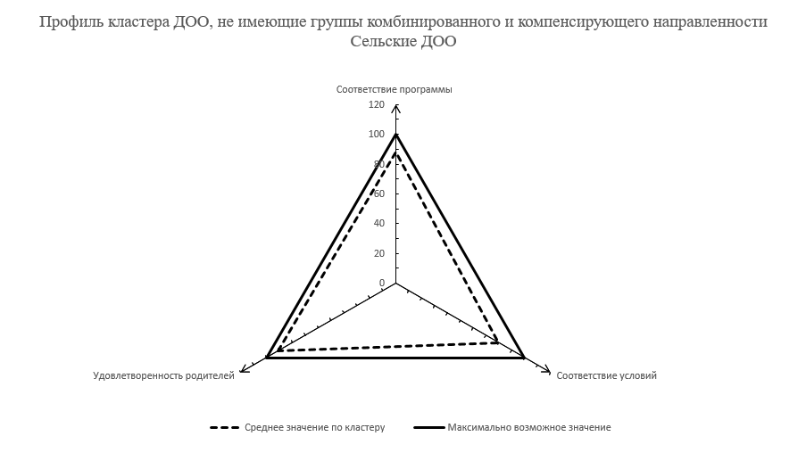

Общие выводы и рекомендации
В результате проведенного исследования получены данные по 66 ОО Кировской области, реализующих ООП ДО.
Экспертиза качества образования по параметру «Соответствие ООП ДО требованиям основных нормативных документов, и, в первую очередь, Стандарта ДО» показала, что в 98,5% ДОО программы соответствуют нормативам качества, руководители и педагоги обладают необходимыми компетенциями для ее проектирования, в 1,5% ДОО от выборки программы не соответствуют требованиям, нарушена структура программы, в содержании не отражена ее направленность и ее организационные возможности.
Рекомендации:
Руководителям ДОО, в которых было выявлено несоответствие ООП ДО, пройти обучение на курсах повышения квалификации по проблемам организации деятельности ДОО в условиях реализации ФГОС ДО, педагогам пройти обучение по реализации современных подходов к организации дошкольного образования.
Анализ качества образования по параметру «Соответствие условий реализации ООП ДО требованиям действующих нормативных документов» выявил, что в 66 ДОО созданные условия соответствуют требованиям. Количественная неравномерность выборки не позволяет судить о том, в каком кластере были получены лучшие или худшие результаты.
В целях обеспечения условий реализации ООП ДО, соответствующих требованиям нормативно-правовых документов, рекомендуем:
- Руководителям ДОО скорректировать действующую систему оценки качества с учетом оценки всех групп условий реализации ООП ДО, особое внимание обратить на создание психолого-педагогических условий.
- Руководителям органов исполнительной власти ДОО, в которых выявлено несоответствие (1 ДОО), привлечь для проведения дополнительной экспертизы муниципальных экспертов в области оценки качества дошкольного образования с целью выявления затруднений в создании условий для реализации ООП ДО.
- Руководителям органов исполнительной власти данных муниципальных ОО привлечь муниципальных экспертов по оценке качества дошкольного образования для проведения повторной экспертизы.
Анализ качества образования по параметру «Удовлетворенность родителей деятельностью ДОО» выявил важную тенденцию – примерно одинаковые значения баллов по всем кластерам. Данные показали, что все родители, принимающие участие в анкетировании, удовлетворены деятельностью образовательной организации. В целом средний процент удовлетворенности родителей воспитанников составляет 94,03%.
Незначительное снижение оценок наблюдается в кластере «Сельские ДОО, не имеющие групп комбинированной и компенсирующей направленности» среди родителей.

Процентное соотношение удовлетворенности родителей воспитанников ДОО разных кластерах
Таблица 24
№ п/п | Кластер | Удовлетворенность родителей воспитанников старших и подготовительных групп
1 | Сельские ДОО, имеющие группы комбинированной и компенсирующей направленности | 93,31 %
2 | Городские ДОО, имеющие группы комбинированной и компенсирующей направленности | 96,43%
3 | Городские ДОО, не имеющие групп комбинированной и компенсирующей направленности | 95,21 %
4 | Сельские ДОО, не имеющие групп комбинированной и компенсирующей направленности | 91,17%

В целях повышения степени удовлетворенности родителей воспитанников ДОО рекомендуем:
1. Руководителям ДОО регулярно проводить анализ запроса и ожиданий родителей относительно развития детей в ДОО и уровня их удовлетворенности данным показателем. Основными механизмами выявления такого запроса являются проведение опросов родителей и обсуждение проблем на очных встречах с представителями родительской общественности.
2. Руководителям ДОО содействовать информированию родителей об улучшении оснащенности ДОО через информационные ресурсы организации (сайт, стенд и др.), создавать возможность для регулярной обратной связи (беседы, консультации и др.).

Учебное издание

Экспертное заключение
по результатам проведения внешней оценки
качества дошкольного образования
в образовательных организациях
Кировской области в 2021 году

Сборник информационно-аналитических материалов

Редактор М.С. Давыдова
Верстка М.С. Давыдовой

Подписано в печать 27.04.2021
Формат 60×84 1/16
Бумага офсетная.
Усл. печ. л. 3

КОГОАУ ДПО «ИРО Кировской области»
610046, г. Киров, ул. Р. Ердякова, д. 23/2

